**Ecologie du paysage**

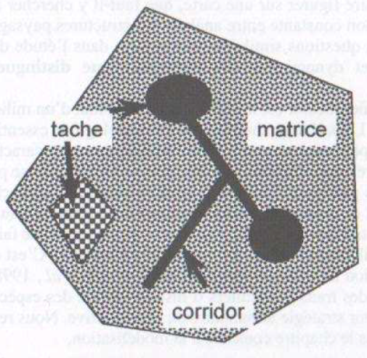**I) Un paysage** = une **étendue** de pays qui s'offre à la vue  
🡺 Niveau d'organisation des systèmes écologiques, supérieur à l'écosystème; il se caractérise essentiellement par son **hétérogénéité** et par sa **dynamique** gouvernée pour partie par les activités humaines. Il existe indépendamment de la perception

On peut avoir 2 représentations pour un même paysage => **hétérogénéité variable** selon le choix l'observateur

**II)… en décrire les éléments =**  matrice, tâche, mosaïque, corridor et réseau, lisière et milieu intérieur

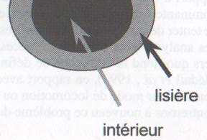**1) Matrice** = élément dominant/englobant (herbage, culture naturelle, étang, forêt naturelle, zone urbanisée…)  
**2) Tâche** = éléments différents de la matrice (bosquets, habitations, parcs, jardins en milieu urbain), ensemble des tâches = **mosaïque**  
3 types de tâches :  
• **de** **perturbation** => action direct de l'homme ou attaque massive de ravageurs ou accident climatique  
• **relicte** => reste d'une ancienne matrice donc refuge d'espèces  
• **de régénération** => recolonisation par des espèces spontanées  
**3) Corridor** = élément linéaire, connecte les tâches entres elles. Voie de circulation, filtre, barrière, cours d'eau, route, haie… Ensemble de corridors = **réseau**

**4) Lisière…** = zone de fortes interactions avec matrices ou tâches voisines, grande diversité biologique  
… et **milieu intérieur** = interactions < voire 0 à la matrice ------------------------------->

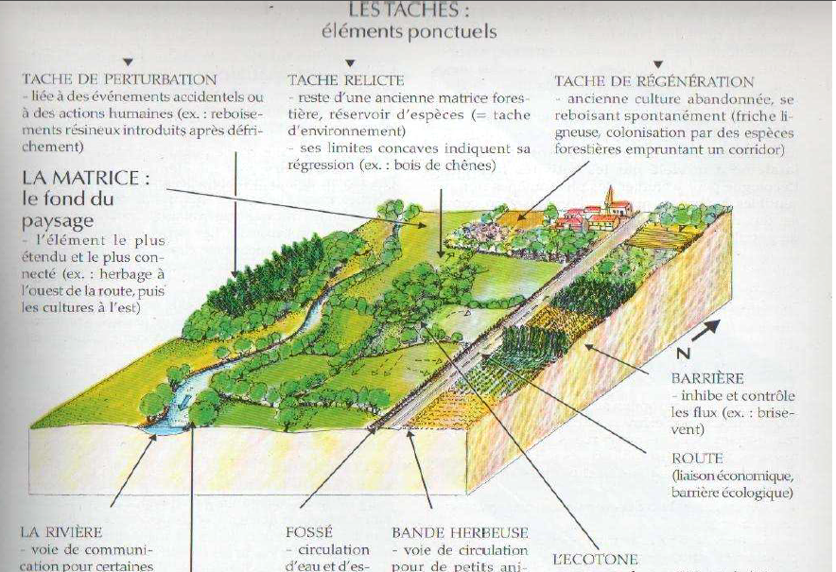+ taches allongées,+ ratio lisière/intérieur élevé + grande est la biodiversité

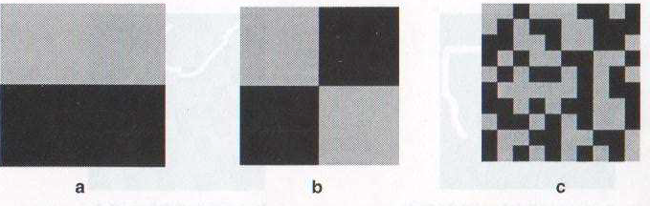**III)… puis les analyser :**  3 outils d'analyse quantitative  
**1) Fragmentation** = diminution de la surface totale d'un habitat et son éclatement en fragments/îlots 🡺 la quantité d'habitat disponible conditionne la présence et l'abondance d'une espèce  
Autant d'habitat (50%) mais **fragmentation croissante** ------>

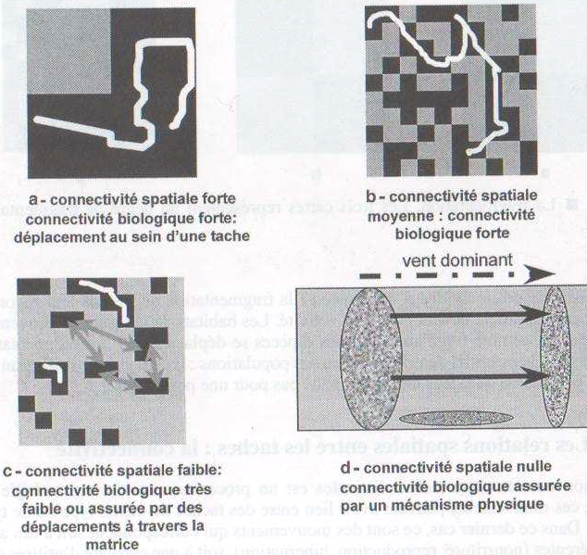**2) Connectivité :** notion de flux (eau, fertilisants, polluants, propagules)

**Connectivité spatiale** => si 2 tâches de même type adjacentes

**Connectivité fonctionnelle** => si propagules ou individus passent d'une tâche à l'autre

Elle dépend du :  
‒ **nombre d'intersections** = nb de nœuds dans le réseau

‒ **nombre de connexions** = nb de liens entres corridors à 1 intersection

Quantifier la connectivité : compter les couples de pixels de même nature en ligne et en colonne sur une grille

**3) Hétérogénéité** : diversité des éléments et complexité de leurs relations spatiales

**IV)… de façon pertinente  
1) Echelle : définition**

**Etendue** = espace représenté   
**Résolution** = niveau de détail ou grain de l'information (taille du + petit objet représenté)  
**Echelle grande** = échelle fine => **carte de rando** : 1 cm pour 250m  
**Echelle petite** = échelle grossière => **carte routière** : 1cm pour 10 km (France) ou 2,5km (région)  
  
**2) Variation de l'étendue :** décroissante ou croissante (zoom ou dézoom)  
  
**3) Variation de la résolution** = moins de tâches mais apparition de **continuités spatiales** (zoom) ou **forte fragmentation** (dézoom)  
  
**4) Choix du grain et de l'étendue :**  on aura ainsi des interprétations ≠ d'un même espace  
4 dimensions : **trophique, temporelle, spatiale, comportementale**

• Si espèces à **déplacements lents ou phénomène rapide** : espaces restreints et détails

=> étendue restreinte et grain fin

• Si espèces à **déplacements rapides ou phénomène lent**, étudier les espaces + vastes en résolution + grossière

**V)… pour nourrir l'action**

● **Favoriser les populations d'auxiliaires** des cultures : carabes contre limaces, rapaces contre rongeurs, ...

● **Diminuer les risques de pollutions** des eaux et d'érosion : maillage de haies pour filtrer les flux

d'eau, de minéraux et d'air  
● **Favoriser la faune sauvage** à des fins cynégétiques : aménagement écologique d'un bosquet  
● Mieux comprendre et utiliser les **interactions positives** entre dynamiques naturelles et pratiques agricoles :

- enfrichement contenu donc risque incendie diminué,

- mise en valeur pastorale de terres abandonnées,

- pratiques favorable à la préservation d'habitats et d'espèces  
🡺 exemple de **l'aulnaie** avec progression par **marcottage** et **dissémination des graines** => il monopolisera les ressources et imposera des conditions impropres aux autres espèces

La **trame verte et bleue** est une démarche qui vise à maintenir et à reconstituer un réseau d’échanges sur le territoire national pour que les espèces animales et végétales puissent, comme l’homme, communiquer, circuler, s’alimenter, se reproduire, se reposer. En d’autres termes assurer leur survie ! Elle contribue ainsi au maintien des services que nous rend la biodiversité : qualité des eaux, pollinisation, prévention des inondations, amélioration du cadre de vie…

Territoire fragmenté peu favorable à la biodiversité

On peut agir à différents niveaux : passages à faune, arbres en ville, ouverture dans les clôtures, bocage, effacement d'obstacles ou passe à poissons, pas japonais

🡺 **Corridors écologiques** => voies de déplacement empruntées par la faune et la flore qui relient

les réservoirs de biodiversité  
🡺 **réservoirs de biodiversité** => zones vitales, riches en biodiversité, où les individus peuvent réaliser

l’ensemble de leur cycle de vie

🡺 **continuités écologiques** => association des 2  
🡺 **trame verte et bleue** => ensemble des continuités écologiques